Lernen gestalten und begleiten
Bildungsplan 2016
Klassen 9/10

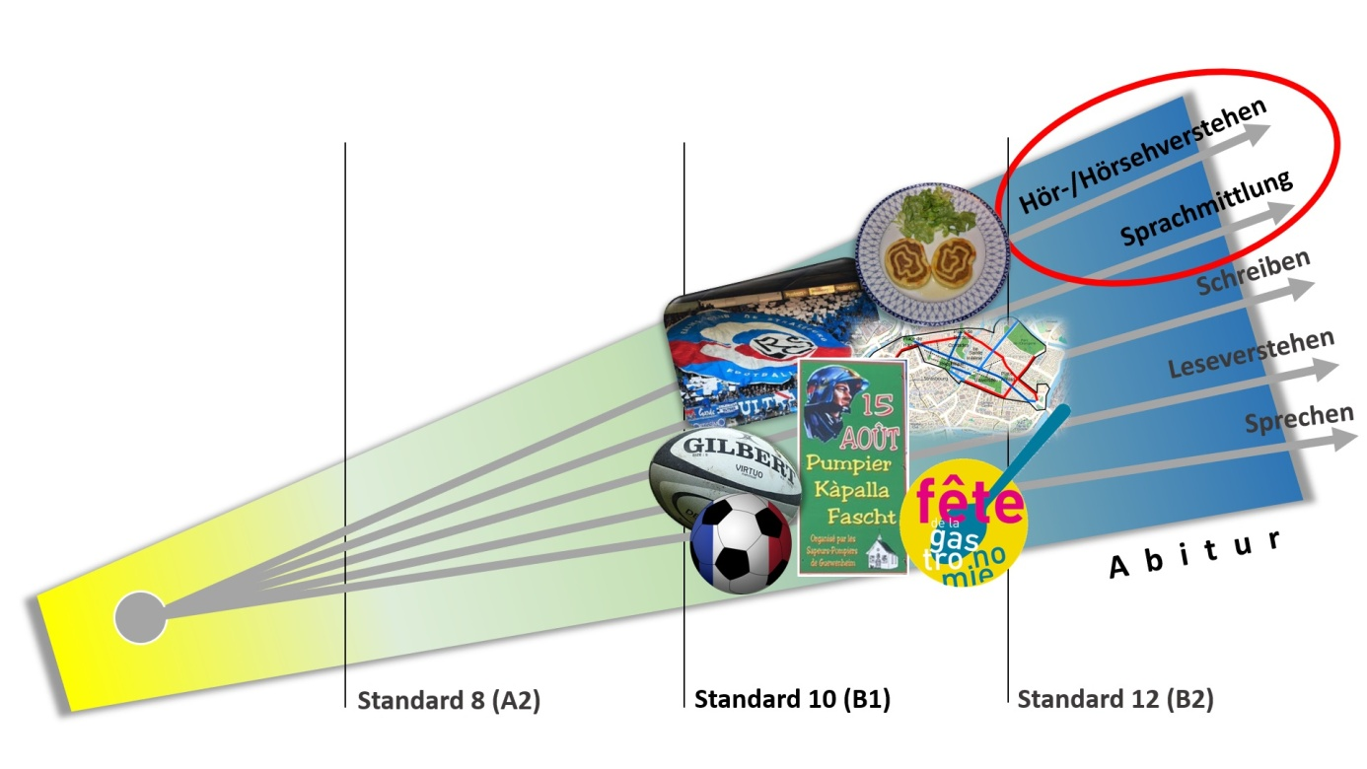

ZPG Französisch 2018 (eigene Bearbeitung) unter Verwendung folgender Bildquellen:
https://commons.wikimedia.org/wiki/File:USO-CAB_-_20131130_-_Ballon.jpg by Clément Bucco-Lechat [CC BY-SA 3.0] via wikimedia.org;
https://commons.wikimedia.org/wiki/File:Racing_Club_de_Strasbourg_contre_Racing_Lens_d%C3%A9cembre_2016_.jpg by KOBI FRANCK [CC BY-SA 4.0] via wikimedia.org;
https://commons.wikimedia.org/wiki/File:Football_France.png by TownDown [C] via wikimedia.org;
https://commons.wikimedia.org/wiki/File:Logo_GASTRONOMIE_2014.jpg by Fdlg2014 [CC BY-SA 4.0] via wikimedia.org;
https://commons.wikimedia.org/wiki/File:Fleischschnacka.JPG by Florival fr [CC BY-SA 3.0] via wikimedia.org;
https://commons.wikimedia.org/wiki/File:Strasbourg_Neustadt.png by Niko67000 [CC BY-SA 4.0] via wikimedia.org;
Pumpier Kapalla Fascht: Pascal Gabriel (eigene Aufnahme)Fascht: Pascal Gabriel (eigene Aufnahme)

La gastronomie et les habitudes alimentaires

Sprachmittlung

Dezember 2018
Inhalt

I. Anmerkungen zum Themenbereich gastronomie / habitudes alimentaires 2
II. Anmerkungen zur Sprachmittlungsaufgabe „Was Kinder weltweit essen“ 3
III. Was Kinder weltweit essen – Bildimpulse 4
IV. Was Kinder weltweit essen – mise en route 7
V. Was Kinder weltweit essen – médiation 9
VI. Was Kinder weltweit essen – Anhang 13

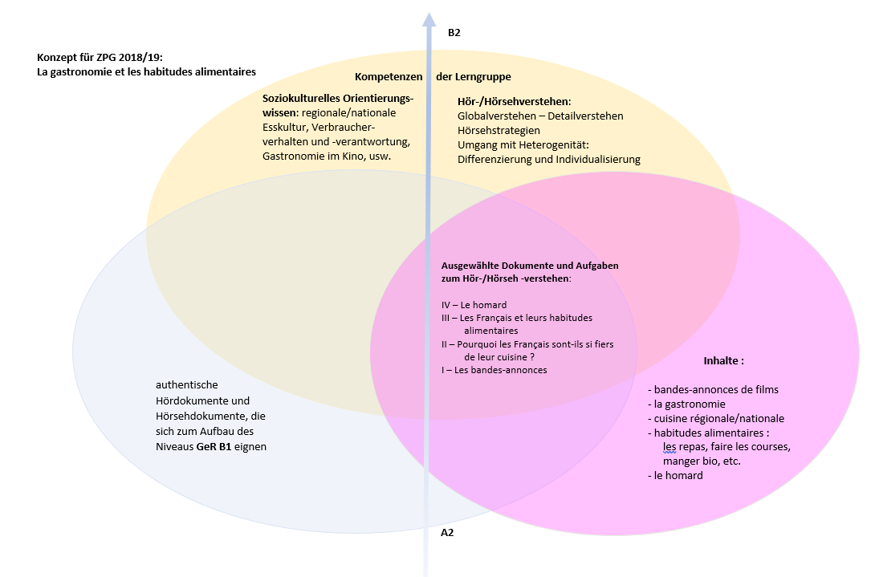
Anmerkungen zum Themenbereich gastronomie / habitudes alimentaires

In Montesquieus Lettres persanes schreibt Rica, einer der beiden persischen Reisenden, über die Franzosen: Rien ne leur paraît si beau que de voir le goût de leurs cuisiniers régner du septentrion au midi.
Fast dreihundert Jahre nach Veröffentlichung des Briefromans spielen die gastronomie und die Essgewohnheiten im weiteren Sinne immer noch eine bedeutende Rolle sowohl im Selbstverständnis der Franzosen als auch in der Außenwahrnehmung, und mit der Aufnahme der französischen Art zu speisen in die Liste des immateriellen Weltkulturerbes im Jahr 2010 hat die UNESCO die Rechtfertigung dafür von berufener Stelle geliefert.
Das interkulturelle Potential des Themenbereichs ist offensichtlich und in den letzten Jahren hat er zunehmend Eingang in die Lehrwerke gefunden, allerdings hauptsächlich in den unteren Jahrgängen. Die vorliegenden Aufgaben sind als Anregungen gedacht, diese Anlage am Übergang von der Mittel- in die Oberstufe fortzuführen. Die Schülerinnen und Schüler sollen in einem motivierenden thematischen Rahmen darin geschult werden, kulturelle Unterschiede zu erkennen und zu benennen, und zunehmend auch stereotype Zuweisungen zu hinterfragen und deren historische oder kulturelle Bedingtheiten zu begreifen.

Im Bereich Hör- bzw. Hörsehverstehen gibt es vier Schwerpunkte:
- Aufgaben zu Trailern von Filmen (Spielfilme oder Dokumentationen) mit „kulinarischem“ Schwerpunkt.
- Aufgaben zu aktuellen Interviews, in denen Französinnen und Franzosen von ihren Essgewohnheiten berichten.
- Aufgaben zu Reportagen, die sich mit dem Fang und Verzehr von Hummer und der Anfang 2018 zur Förderung des Tierwohls geänderten schweizerischen Gesetzeslage beschäftigen.
- Aufgaben zu informativen Clips zu den Themen gastronomie und apéritif.

Die Aufgabe im Bereich Sprachmittlung geht von einer deutschen Textgrundlage aus, in der ein Ethnologe die Essgewohnheiten französischer und deutscher Kinder kommentiert.

Weitere didaktische Anmerkungen zu den einzelnen Aufgaben sind den jeweiligen einführenden Texten zu entnehmen.

Anmerkungen zur Sprachmittlungsaufgabe „Was Kinder weltweit essen“

Der Beitrag „Ihr täglich Brot: Was Kinder weltweit essen“ erschien in den der Zeitschrift GEO im Februar 2018. Darin kommentiert der Ethnologe Marin Trenk eine Bilderstrecke des amerikanischen Fotografen Gregg Segal. Die Bilder zeigen zwölf Kinder aus zum Teil unterschiedlichen Ländern und Kulturkreisen, umgeben von den Lebensmitteln, die sie im Verlauf einer Woche verzehrt haben. Für den Einsatz im Französischunterricht wurden fünf Bilder ausgewählt, die deutsche und französische Kinder zeigen (M1).
June, John und Greta aus Hamburg werden inmitten verschiedener Speisen dargestellt, darunter überwiegend Pommes frites, Süßigkeiten, Fast Food und belegte Brote. Bei den Fotos der französischen Kinder Soulay und Rosalie stechen nur wenige Zwischenmalzeiten ins Auge. Stattdessen sind die beiden Kinder von zumeist bekannten französischen Speisen umgeben, darunter südfranzösische Fischgerichte und Salate.
Diese Eindrücke bestätigen die Ausführungen Trenks, demzufolge französischen Kindern in der Regel „gewöhnliche“, häufig regional geprägte Malzeiten serviert werden, während deutsche Kinder oft einfache Speisen bekommen. Für den Umstand, dass nationale Gerichte in Deutschland eine geringere Rolle spielen, führt er historische Gründe an.
Zur inhaltlichen und lexikalischen Vorentlastung sollte vor Durchführung der Sprachmittlung das Thema habitudes alimentaires bereits eingeführt sein. Geeignete Grundlagen wären z.B.:
- die in dieser Reihe vorgeschlagenen Aufgaben zum Hör- bzw. Hör-Sehverstehen auf der Basis der Interviews mit Franzosen zu ihren Essgewohnheiten oder des Clips Pourquoi les Français sont-ils si fiers de leur cuisine?
- Spiegeltexte z.B. aus Écoute 12/2018 (La gastronomie française) oder Écoute 9/2017 (Was ist Französisch ?), sowie Veröffentlichungen auf der Seite mangerbouger.fr (Quelle der Abbildung S. 8)
Die attraktiv gestalteten Fotos der Bilderstrecke präsentieren die Thematik ansprechend und bieten sich zur Hinführung an. Schülerinnen und Schüler können sich mit ihnen bekannten Inhalten des täglichen Lebens auseinandersetzen und sich zunächst entdeckend an den Gegenstand annähern. Die vorgeschlagenen Arbeitsaufträge (M2) zielen auf ein hohes Maß an Sprachumsatz und Interaktion ab.
Die Konzeption der Aufgaben zur Sprachmittlung (M3) berücksichtigt den Umstand, dass die Darstellungen des Ethnologen eher komplex formuliert sind. Schülerinnen und Schüler sollen in einem ersten Schritt darin geschult werden, einen Text global zu erfassen und die wesentlichen Aspekte in der Fremdsprache widerzugeben. Um den Anforderungsgrad zu senken, können sie in Teil a) aus verschiedenen Angeboten auswählen.
In Teil b) werden einzelne Schritte der Sprachmittlung durch kleinschrittige Aufgaben begleitet. Zusätzliche Hilfestellung bieten exemplarische Beispiele.
Die vorliegende Gestaltung der Sprachmittlungsaufgabe zielt auf ein mündliches Produkt als Schülerleistung ab. Eine Anpassung mit Ziel Schreibproduktion ist ohne größeren Aufwand möglich.
Im Anhang befindet sich ein nicht didaktisierter zusätzlicher Text-/Bild-Beitrag aus der Reihe, der interessante Ansätze für eine inhaltliche Vertiefung bietet.

Was Kinder weltweit essen – Bildimpulse

Bild June
Bild John

Bild Greta
Bild Rosalie
für alle Bilder auf den Seiten 4-6 gilt:
https://www.geo.de/magazine/geo-magazin/18974-bstr-ihr-taeglich-brot-was-kinder-weltweit-essen (letzter Zugriff am 6.12.2018)
Bild Soulay

Was Kinder weltweit essen – mise en route

En février 2018, le magazine allemand GEO a publié un reportage sur les habitudes alimentaires d’enfants vivant dans différents pays du monde. Un photographe a pris des photos de ces enfants. On les voit entourés des aliments qu’ils ont consommés au cours d’une semaine.

- Vous allez recevoir une de ces photos. Dans des groupes de deux ou trois élèves, analysez ces images et préparez-vous à présenter les résultats. Voici des questions qui peuvent vous aider dans votre analyse :

Cet/te enfant mange-t-il/elle beaucoup de … | viande / fruits / légumes / poisson / céréales / biscuits / produits laitiers / plats préparés / fast-food / produits frais… | ?
Est-ce qu’il/elle a une alimentation… | équilibrée / saine / riche en calories / végétarienne…
Son alimentation est-elle riche en… | sucre / matières grasses / vitamines…
- Qu’est-ce qu’il/elle boit ?
- Est-ce que/Qu’est-ce qu’il/elle grignote ?
- Est-ce qu’il y a des éléments typiques d’un pays/d’une région ?

Pour votre analyse, vous pouvez aussi vous baser sur le document à la page suivante.

- Formez des groupes avec deux ou trois élèves qui ont travaillé sur d’autres photos. Chacun présente et analyse sa photo.

- Discutez ensemble : à votre avis, parmi les enfants qu’on voit sur les photos, qui habite en France, qui en Allemagne ?

http://www.mangerbouger.fr/pro/IMG/pdf/livret_civ.pdf, p. 11

Was Kinder weltweit essen – médiation

https://www.geo.de/magazine/geo-magazin/18974-bstr-ihr-taeglich-brot-was-kinder-weltweit-essen

Auswahl:

- Einleitung (oberhalb der Bilder)
- June, John und Greta aus Hamburg, Deutschland Soulaymane aus Nizza und Rosalie aus Èze, Frankreich
à faire:

Vous avez la visite d’une famille française. François, le père, qui ne parle pas allemand, feuillette le magazine GEO et tombe sur l’article avec ces photos qui éveillent sa curiosité.

- François te demande :
« Tu peux m’expliquer de quoi il s’agit dans l’article et ce que représentent ces photos ? »
Qu’est-ce que tu réponds ? Choisis parmi les phrases a) et b) celles qui, à ton avis, répondent le mieux à ses questions.

- le sujet de l’article | - les photos
- Dans cet article, il s’agit des habitudes alimentaires d’enfants vivant dans différents pays du monde.  - Dans cet article, Marin Trenk parle des habitudes alimentaires et culinaires de différents peuples du monde.  - Dans cet article, des enfants allemands et français racontent ce qu’ils mangent au cours d’une semaine. | - Les photos montrent des enfants et leurs aliments préférés.  - Les photos montrent des enfants et les aliments typiques de la région où ils vivent.  - Les photos montrent des enfants et ce qu’ils mangent au cours d’une semaine.

- François trouve cela très intéressant. Il regarde les photos plus en détail, mais comme il ne comprend pas les textes, il dit :
« Ce serait super si tu pouvais encore m’aider. En regardant les photos, j’ai l’impression que les enfants allemands mangent souvent des plats qui se préparent rapidement et qu’en général, les enfants français mangent plus sainement que les enfants allemands. En plus, il me semble que les enfants français mangent plus souvent des plats typiques de leur région que les enfants allemands.
J’aimerais beaucoup savoir si les textes confirment mes impressions et s’ils donnent des informations pour expliquer ces différences. Tu peux vérifier pour moi, s’il te plaît ? ».
Prépare-toi à répondre à François.
Les exercices suivants vont t’aider à procéder par étapes :
J’analyse la situation

Je lis le texte et cherche les informations nécessaires

Je mets les informations dans un ordre logique

Je me prépare à transmettre ces informations en français/à un Français

Je prépare mon texte

Première étape : J’analyse la situation
Relis attentivement le texte de François pour être sûr que tu as compris à quelles informations il s’intéresse. Formule les trois questions auxquelles tu dois répondre :

- Est-ce que les enfants allemands mangent souvent des plats qui se préparent très rapidement ?

Deuxième étape : Je lis le texte et cherche les informations nécessaires

- Relis attentivement les textes de l’article pour trouver des passages qui sont en rapport avec les impressions de François.
- Marque ces passages avec différentes couleurs, puis remplis le tableau ci-dessous :

impression | confirmée par les textes (lignes…) | pas confirmée, mais il y a des informations qui peuvent la justifier (lignes…) | pas confirmée/pas de rapport avec les informations données dans les textes.
Les enfants allemands mangent souvent des plats qui se préparent très rapidement. |  | X  l. 18-22, 27s, 31s
Les enfants français mangent plus sainement que les enfants allemands.
Les enfants français mangent plus souvent des plats typiques de leur région que les enfants allemands.

continue avec la troisième étape

Troisième étape : Je mets les informations dans un ordre logique
Relis les lignes que tu as notées dans le tableau. Puis prépare une liste cohérente avec toutes les informations importantes (mots-clés). Écris d’abord en allemand.

Beispiel
„Schnelle Küche“:
- (D) « Kleiner Mensch, simples Essen »
- (D) vereinfachte Formen von Erwachsenenessen
- (D) Fischstäbchen (F) Frische Fische
- (F) auch Kinderklassiker

Quatrième étape : Je me prépare à transmettre ces informations en français/à un Français

Prépare-toi à exprimer ces informations en français. Si nécessaire, cherche des expressions dans un dictionnaire et/ou rajoute des explications (n’oublie pas que François ne connaît pas très bien la culture allemande).

exemple
Des plats qui se préparent très rapidement
- (A) on choisit des repas/aliments simples pour les enfants
- (A) des versions simplifiées des repas pour adultes
- (A) bâtonnets de poisson pané qu’on achète généralement surgelés (F) poissons frais
- (F) on trouve aussi des repas typiques pour enfants

Cinquième étape : Je prépare mon texte

Prépare-toi à donner ta réponse à François. Essaie de la présenter librement, en te basant seulement sur tes notes (quatrième étape). Si nécessaire, écris d’abord un texte que tu apprendras à réciter librement après.
Vous pouvez aussi travailler à deux et préparer un dialogue (François élève allemand/e)

Was Kinder weltweit essen – Anhang

Text: Majo aus Wedel, Deutschland. Ehemals aus Syrien

https://www.geo.de/magazine/geo-magazin/18974-bstr-ihr-taeglich-brot-was-kinder-weltweit-essen
(letzter Zugriff am 6.12.2018)

Weitere Aufnahmen, u.a. auch aus dem Senegal findet man auf der Internetseite des Photographen: https://www.greggsegal.com/P-Projects/Daily-Bread/1/thumbs (Stand Dezember 2018)

